新 书 推 荐
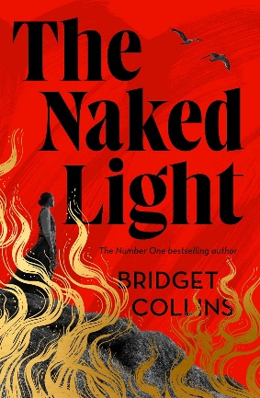
中文书名：《赤裸之光》
英文书名：The Naked Light
作 者：Bridget Collins
出 版 社：The Borough Press
代理公司：Conville & Walsh /ANA/Winney
页 数：384页
出版时间：2025年9月
代理地区：中国大陆、台湾
审读资料：电子稿
类 型：奇幻小说

内容简介：

在苏塞克斯丘陵的白垩岩上，一张高深莫测的石刻脸庞（Haltington Face）几个世纪以来一直俯瞰着霍尔廷顿村，守护着村庄，抵御着“瑟拉斯”（thurlath）——那些饥饿、空洞的灵体拼命寻找着人类的形貌来栖居。但在1920年，守护霍尔廷顿脸庞的博恩家族（Bone family）已然消亡，儿子们都战死沙场——随着野草渐渐覆盖石刻，它的保护也开始消退。

基特·克莱顿（Kit Clayton）是一位肖像画家，她来到这个村庄，试图逃避在法国工作的记忆——那时她为毁容的士兵制作面具。村民们对她雌雄莫辨的外貌和波西米亚式的生活方式充满猜疑。而牧师未婚的嫂子弗洛伦斯不顾他们的非议，不可抗拒地被基特吸引；两人之间滋长的友谊，成了她在黑暗中唯一的光。

然而，那张石刻脸庞会召来某种东西，弗洛伦斯与基特已落入它的掌控……

媒体评价：

对《缄默工厂》(The Silence Factory)*的赞誉：
“我太喜欢了。一部构思精巧的小说，拥有极其独特的前提，从第一页起就深深吸引了我。”——艾米莉亚·哈特 (Emilia Hart)

“非凡的写作……丝绸、秘密与沉默交织成一张闪光的哥特式蛛网。多么美妙的享受。”——安娜·马佐拉 (Anna Mazzola)

“史诗般的格局，句句珠玑的文字，这是最令人沉浸其中的故事讲述。”——艾琳·凯莉 (Erin Kelly)

对《缄默印记》(The Binding)*的赞誉：
“令人沉浸其中。”——《星期日泰晤士报》(Sunday Times)

“与其说是一本书，不如说是一种体验，文笔如此优雅而睿智。绝对精彩。”——乔安娜·坎农 (Joanna Cannon)

“丰富的哥特式娱乐之作，探索了书籍所禁锢的东西，并提醒我们讲故事的力量。令人着迷”。——特蕾西·雪佛莉 (Tracy Chevalier)

作者简介：
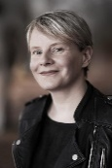
布里奇特·柯林斯 (Bridget Collins) 是国际畅销书《缄默印记》(The Binding)、《背叛之书》(The Betrayals) 和《缄默工厂》(The Silence Factory)* 的作者。她还为青少年创作过七本广受好评的书籍，并有两部戏剧被搬上舞台，其中一部在爱丁堡边缘艺术节上演。

感谢您的阅读！
请将反馈信息发至：版权负责人
Email：Rights@nurnberg.com.cn
安德鲁·纳伯格联合国际有限公司北京代表处
北京市海淀区中关村大街甲59号中国人民大学文化大厦1705室, 邮编：100872
电话：010-82504106, 传真：010-82504200
公司网址：http://www.nurnberg.com.cn
书目下载：http://www.nurnberg.com.cn/booklist_zh/list.aspx
书讯浏览：http://www.nurnberg.com.cn/book/book.aspx
视频推荐：http://www.nurnberg.com.cn/video/video.aspx
豆瓣小站：http://site.douban.com/110577/
新浪微博：安德鲁纳伯格公司的微博_微博 (weibo.com)
微信订阅号：ANABJ2002


